Actividades para trabajar en el hogar

Educadora de Párvulos: Dalia González

Educadora Diferencial: Luisa Alba

**Objetivo de aprendizaje:**

Identificar y describir la ubicación y la funciónde los sentidos proponiendo medidas para protegerlos y para prevenir situaciones de riesgo.

I.- LEE JUNTO A TUS PADRES

**Un zorzal en mí jardín**

Una fría mañana de domingo Ignacia se encontraba aburrida en su casa. Se acercó a la ventana y en el patio vio un frágil zorzal que se posó sobre el pasto.”¡Qué pájaro más divertido!”, pensó Ignacia. El zorzal daba unos saltos por el pasto, de repente se detenía y enterraba su puntudo pico en la tierra. Ignacia se sorprendió mucho cuando lo vio con una lombriz en su pico.”¡Oh!, la sacó de debajo de la tierra. ¿Cómo la habrá visto?

Ignacia pensó que el zorzal pudo oír a la lombriz moviéndose debajo de la tierra, pues observó que inclinó la cabeza como lo hace cuando quiere escuchar algo. Pero también se fijó que tenía sus ojos a los costados y no al frente, como en los seres humanos.

Corrió a buscar información en los libros que tenía sobre naturaleza. Buscó y buscó, pero se desilusionó mucho al no encontrar nada. Cerró el libro y partió a observar nuevamente al zorzal con la esperanza de descubrir la forma en que encuentra su alimento esta simpática ave.



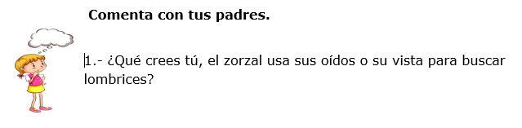

2.- ¿De qué te sirve la vista cuando comes o bebes un vaso de agua?

3.- ¿Qué parte de tu cuerpo te sirve para saborear las comidas?

**LOS SENTIDOS**

Son los medios por los cuales percibimos o conocemos el ambiente que nos rodea.

Los seres humanos tenemos CINCO sentidos, que nos permite conocer el mundo que nos rodea.

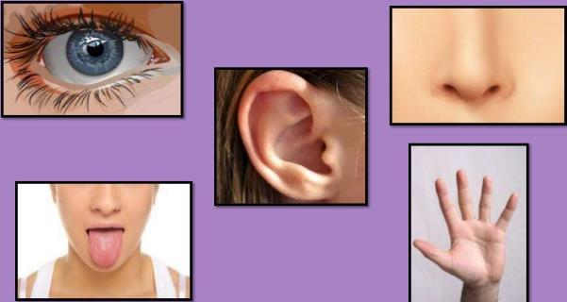

**El sentido de la visión**

4.-Busca seis diferencias en las ilustraciones. Enciérralas en la imagen de la derecha



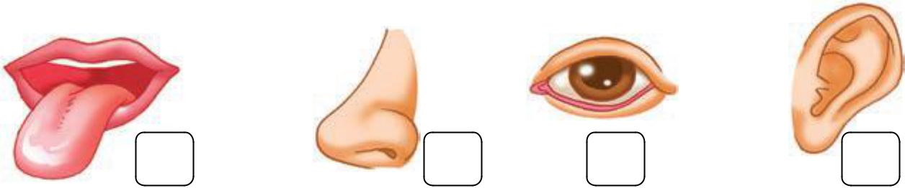5.- ¿Qué órgano de tu cuerpo te permitió descubrir las diferencias? Pinta el cuadrado correspondiente.

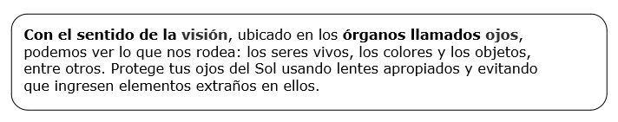

**El sentido del gusto**

6.- Consigue una manzana u otra fruta que te guste, lávala y máscala.

7.-Cierra los ojos y piensa, ¿con qué parte del cuerpo sientes el sabor de la fruta?

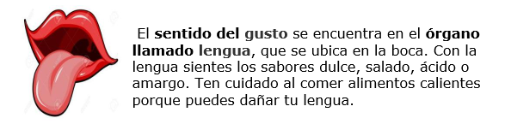

8.- Prueba estos tres alimentos y luego únelos con el sabor que corresponde

